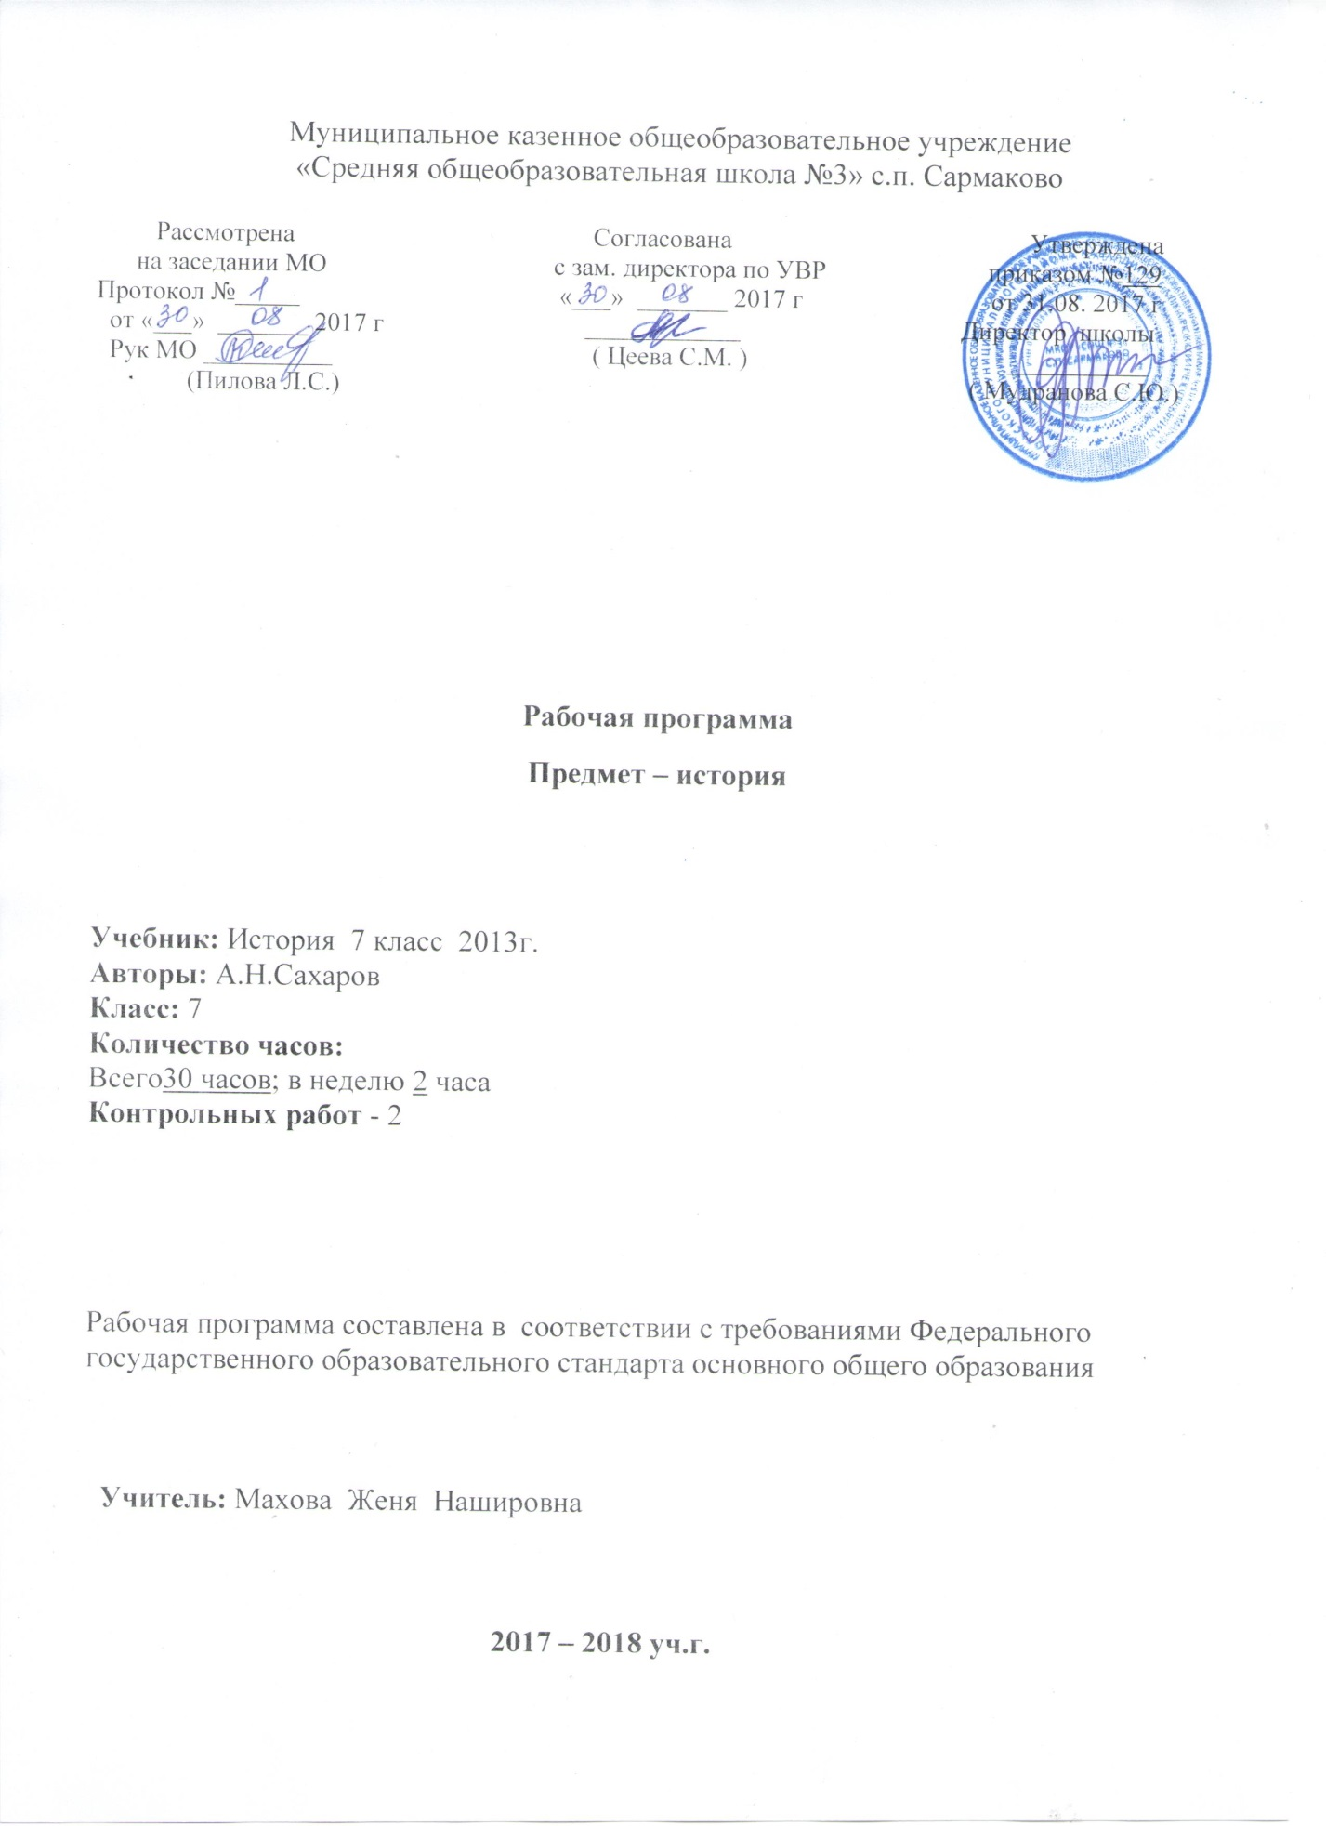

Рабочая программа по предмету «История » 7 класса разработана в
соответствии с нормативно-правовыми и инструктивно – методическими
документами:
• Федеральный государственный образовательный стандарт общего образования, утвержденным приказом Министерства образования и науки Российской Федерации от 17 декабря 2010 г. № 1897.
• Закон РФ «Об образовании» (ст.28).
• Типовое положение об общеобразовательном учреждении (п. 36)
• Приказ Минобрнауки РФ от 31.03.2014 г. № 253 «Об утверждении федерального перечня учебников, рекомендованных к использованию при реализации имеющих государственную аккредитацию образовательных программ начального общего, основного общего, среднего общего образования», с изменениями, внесенными приказом МОН РФ от 05.07 2017 г. №629;
• Авторская программа основного общего образования по истории под ред. А.Н.Сахарова, 2010 г., А.Я.Юдовская, 2013г.
• Учебный план МКОУ «СОШ №3» с.п. Сармаково на 2017 – 2018 учебный год.
• Положение МКОУ «СОШ №3» «О порядке разработки, рассмотрения и утверждения рабочих программ учебных предметов»
• Основная образовательная программа основного общего образования МКОУ «СОШ №3» с.п. Сармаково на 2017 – 2018 учебный год

I.Планируемые результаты освоения учебного предмета «История»

К важнейшим личностным результатам изучения истории в основной школе относятся следующие убеждения и качества:
• осознание своей идентичности как гражданина страны, члена семьи, этнической и религиозной группы, локальной и региональной общности;
• освоение гуманистических традиций и ценностей современного общества, уважение прав и свобод человека;
• осмысление социально-нравственного опыта предшествующих поколений, способность к определению своей позиции и ответственному поведению в современном обществе;
• понимание культурного многообразия мира, уважение к культуре своего и других народов, толерантность.
Метапредметные результаты изучения истории в основной школе выражаются в следующих качествах:
• способность сознательно организовывать и регулировать свою деятельность – учебную, общественную и др.;
• владение умениями работать с учебной и внешкольной информацией (анализировать и обобщать факты, составлять простой и развернутый план, тезисы, конспект, формулировать и обосновывать выводы и т.д.), использовать современные источники информации, в том числе материалы на электронных носителях;
• способность решать творческие задачи, представлять результаты своей деятельности в различных формах (сообщение, эссе, презентация, реферат..;
• готовность к сотрудничеству с соучениками, коллективной работе, освоение основ межкультурного взаимодействия в школе и социальном окружении и др.
Предметные результаты изучения истории учащимися:
• овладение целостными представлениями об историческом пути народов своей страны и человечества как необходимой основой для миропонимания и познания современного общества;
• способность применять понятийный аппарат исторического знания и приемы исторического анализа для раскрытия сущности и значения событий и явлений прошлого и современности;
• умения изучать и систематизировать информацию из различных исторических и современных источников, раскрывая ее социальную принадлежность и познавательную ценность;
• расширение опыта оценочной деятельности на основе осмысления жизни и деяний личностей и народов в истории своей страны и человечества в целом;
• готовность применять исторические знания для выявления и сохранения исторических и культурных памятников своей страны.

II.Содержание учебного предмета «История России»

7 класс

ИСТОРИЯ РОССИИ

Раздел 1.Россия в XVI в.20ч.(к.р.1)
Мир после Великих географических открытий. Модернизация как главный вектор европейского развития. Формирование централизованных государств в Европе и зарождение европейского абсолютизма.
Завершение объединения русских земель вокруг Москвы и формирование единого Российского государства.
Центральные органы государственной власти. Приказная система. Боярская дума. Система местничества. Местное управление. Наместники.
Принятие Иваном IV царского титула. Реформы середины XVI в. Избранная рада. Появление Земских соборов. Специфика сословного представительства в России. Отмена кормлений. «Уложение о службе». Судебник 1550 г. «Стоглав». Земская реформа.
Опричнина, дискуссия о еѐ характере. Противоречивость фигуры Ивана Грозного и проводимых им преобразований.
Экономическое развитие единого государства. Создание единой денежной системы. Начало закрепощения крестьянства.
Перемены в социальной структуре российского общества в XVI в.
Внешняя политика России в XVI в. Присоединение Казанского и Астраханского ханств, Западной Сибири как факт победы оседлой цивилизации над кочевой. Многообразие системы управления многонациональным государством. Приказ Казанского дворца. Начало освоения Урала и Сибири. Войны с Крымским ханством. Ливонская война.
Полиэтнический характер населения Московского царства.
Православие как основа государственной идеологии. Теория «Москва — Третий Рим». Учреждение патриаршества. Сосуществование религий.
Россия в системе европейских международных отношений в XVI в. Культура народов России в XVI в.
Повседневная жизнь в центре и на окраинах страны, в городах и сельской местности. Быт основных сословий.

Раздел 2.Россия в XVII в. Смутное время. Россия при первых Романовых 22ч. ( к.р.1)
Россия и Европа в начале XVII в.
Смутное время, дискуссия о его причинах.
Пресечение царской династии Рюриковичей. Царствование Бориса Годунова. Самозванцы и самозванство. Борьба против интервенции сопредельных государств. Подъѐм национально-освободительного движения. Народные ополчения. Прокопий Ляпунов. Кузьма Минин и Дмитрий Пожарский. Земский

собор 1613 г. и его роль в развитии сословно-представительской системы. Избрание на царство Михаила Фѐдоровича Романова. Итоги Смутного времени.
Россия при первых Романовых. Михаил Фѐдорович, Алексей Михайлович, Фѐдор Алексеевич. Восстановление экономики страны. Система государственного управления: развитие приказного строя. Соборное уложение 1649 г. Юридическое оформление крепостного права и территория его распространения. Укрепление самодержавия. Земские соборы и угасание соборной практики. Отмена местничества.
Новые явления в экономической жизни в XVII в. в Европе и в России. Постепенное включение России в процессы модернизации. Начало формирования всероссийского рынка и возникновение первых мануфактур.
Социальная структура российского общества. Государев двор, служилый город, духовенство, торговые люди, посадское население, стрельцы, служилые иноземцы, казаки, крестьяне, холопы.
Социальные движения второй половины XVII в. Соляной и Медный бунты. Псковское восстание. Восстание под предводительством Степана Разина.
Вестфальская система международных отношений. Россия как субъект европейской политики. Внешняя политика России в XVII в. Смоленская война. Вхождение в состав России Левобережной Украины. Переяславская рада. Войны с Османской империей, Крымским ханством и Речью Посполитой. Отношения России со странами Западной Европы и Востока. Завершение присоединения Сибири.
Народы Поволжья и Сибири в XVI—XVII вв. Межэтнические отношения. Православная церковь, ислам, буддизм, языческие верования в России в XVII
в. Раскол в Русской православной церкви.
Культура народов России в XVII в. Архитектура и живопись. Русская литература. «Домострой». Начало книгопечатания. Публицистика в период Смутного времени. Возникновение светского начала в культуре. Немецкая слобода. Посадская сатира XVII в. Поэзия. Развитие об- разования и научных знаний. Газета «Вести-Куранты». Русские географические открытия XVII в.
Быт, повседневность и картина мира русского человека в XVII в. Народы Поволжья и Сибири.

Основные события и даты 7 класс
• 1505—1533 гг. — княжение Василия III
• 1510 г. — присоединение Псковской земли
• 1514 г. — включение Смоленской земли в состав Московского государства • 1521 г. — присоединение Рязанского княжества
• 1533—1584 гг. — княжение (с 1547 г. — царствование) Ивана IV Васильевича (Ивана Грозного)
• 1533—1538 гг. — регентство Елены Глинской • 1538—1547 гг. — период боярского правления
• 1547 г. — принятие Иваном IV царского титула • 1549 г. — первый Земский собор

• 1550 г. — принятие Судебника Ивана IV
• 1552 г. — взятие русскими войсками Казани
• 1556 г. — присоединение к России Астраханского ханства • 1556 г. — отмена кормлений; принятие Уложения о службе • 1558—1583 гг. — Ливонская война
• 1564 г. — издание первой датированной российской печатной книги • 1565—1572 гг. — опричнина
• 1581—1585 гг. — покорение Сибирского ханства Ермаком • 1584—1598 гг. — царствование Фѐдора Ивановича
• 1589 г. — учреждение в России патриаршества
• 1598—1605 гг. — царствование Бориса Годунова • 1604—1618 гг. — Смутное время в России
• 1605—1606 гг. — правление Лжедмитрия I
• 1606—1610 гг. — царствование Василия Шуйского • 1606—1607 гг. — восстание Ивана Болотникова
• 1607—1610 гг. — движение Лжедмитрия II
• 1611—1612 гг. — Первое и Второе ополчения; освобождение Москвы от польско-литовских войск
• 1613—1645 гг. — царствование Михаила Фѐдоровича Романова • 1617 г. — Столбовский мир со Швецией
• 1618 г. — Деулинское перемирие с Речью Посполитой • 1632—1634 гг. — Смоленская война
• 1645—1676 гг. — царствование Алексея Михайловича • 1648 г. — Соляной бунт в Москве
• 1648 г. — поход Семѐна Дежнѐва
• 1649 г. — принятие Соборного уложения; оформление крепостного права в центральных регионах страны
• 1649—1653 гг. — походы Ерофея Хабарова
• 1653 г. — реформы патриарха Никона; начало старообрядческого раскола в Русской православной церкви
• 8 января 1654 г. — Переяславская рада; переход под власть России Левобережной Украины
• 1654—1667 гг. — война с Речью Посполитой • 1656—1658 гг. — война со Швецией
• 1662 г. — Медный бунт
• 1667 г. — Андрусовское перемирие с Речью Посполитой
• 1670—1671 гг. — восстание под предводительством Степана Разина • 1676—1682 гг. — царствование Фѐдора Алексеевича
• 1682 г. — отмена местничества

III.Тематическое планирование

№№ | Наименование разделов | Количество часов
1 | Россия в XVI веке | 15
2 | Смутное время. Россия при первых Романовых | 15
 | Из 30 часов:
3 | Повторительно-обобщающий урок | 1
4 | Урок контроля и коррекции знаний | 2

 | Тема | Кол-во  уроков | Дата планируемая | Дата фактическая
 | Внутренняя и внешняя политика Бориса Годунова. | 1 | 06.09
 | Начало Смуты. | 1 | 09.09
 | Окончание смутного времени. | 1 | 13.09
 | Новые явления в экономике | 1 | 16.09
 | Основные сословия Российского общества. | 1 | 20.09
 | Политическое развитие страны. | 1 | 23.09
 | Власть и церковь: Церковный раскол. | 1 | 27.09
 | Народные движения. | 1 | 30.09
 | Образование и культура в XVIIв. | 1 | 02.10
 | Внешняя политика. | 1 | 07.10
 | Сословный быт. Обычаи и нравы. | 1 | 11.10
 | Повторительно-обобщающий урок по главе: «Россия в XVII веке.» | 1 | 14.10
 | Предпосылки петровских преобразовании. | 1 | 16.10
 | Пётр 1. Россия на рубеже веков. | 1 | 21.10
 | Северная война 1700-1721 гг. | 1 | 25.10
 | Реформы Петра 1. | 1 | 08.11
 | Экономика России в первой четверти XVIII века. | 1 | 11.11
 | Народные движения первой четверти XVIII века. | 1 | 15.11
 | Изменения в культуре и быту в первой четверти XVIII века. | 1 | 18.11
 | Контрольная работа по теме: «Россия при Петре 1». | 1 | 22.11
 | Дворцовые перевороты. | 1 | 25.11
 | Внутренняя политика России в 1725-1762 гг. | 1 | 27.11
 | Внутренняя политика Екатерины 2. | 1 | 02.12
 | Крестьянская война под предводительством Е.И.Горбачёва. | 1 | 06.12
 | Экономическое развитие России во второй половине XVIII века. | 1 | 09.12
 | Внешняя политика Екатерины 2. | 1 | 13.12
 | Россия при Павле 1. | 1 | 16.12
 | Наука и образование. | 1 | 20.12
 | Художественная культура. Быт и обычаи. | 1 | 23.12
 | Контрольная работа по теме: «Россия в 1725-1762 гг». | 1 | 27.12

